國立中山大學全球產學營運及推廣處各班次期別車輛停車證申請表
申請日期： 年 月 日
申請班次  期別名稱 |  |  |  |  |  |  |  | 本期招收  學員人數 |  | 員
上課期限 |  |  | 年 月 日  至  年 月 日 |  |  |  |  | 上課地點
每週上課  日 期 |  |  |  |  |  |  |  | 上課時間 |  | 時 分  至  時 分
申請  核發  數量 |  | 汽車 |  | 枚 |  |  | 合計費用  元 |  |  | 此致  車管執行小組  簽收
 |  | 機車 |  | 枚 |  |  |  |  |  | 此致  車管執行小組  簽收
承  辦  人 | 姓名：  電話： |  |  |  | 承辦  單位  主管 |  |  |  | 產學與推廣處
備  註 | - 表列各項資料及附件名冊，請承辦單位詳實塡註，以利作業。  - 推廣教育各班次期別申請停車證之數量，依實際情形［學員數、停車位數、上課時段等］核定之。  - 申辦停車證照費，按車輛管理辦法推廣教育班學員收費標準收費。【論月計算】不足三個月以三個月計算、三個月以上不足六個月以六個月計算。  - 停車證費：汽車:600元/3個月、1000元/6個月及1500元/年(汽車限停海堤停車場，違者逕行取締或拖吊，請承辦單位加強宣導本校停車規定)；機車400元/年。  - 承辦單位請於開課前一週將本表送至校安防護組車管會辦公室辦理（地點：行政大樓AD1002；校內分機：2381～2384）。請承辦人務必向申請學員詳實核查車牌號碼，車證將依本表所填資料車號製作；如因車牌號碼填寫錯誤致須重新製證，其相關費用由申請單位或申請人自行負擔。  - 機車申請人請於申請前逕至環境部機車排氣定期檢驗資訊管理系統查詢，自行確認車輛已完成排氣定期檢驗，始得提出申請。查詢網址：https://reurl.cc/nx6AZd。
海堤停車場地圖
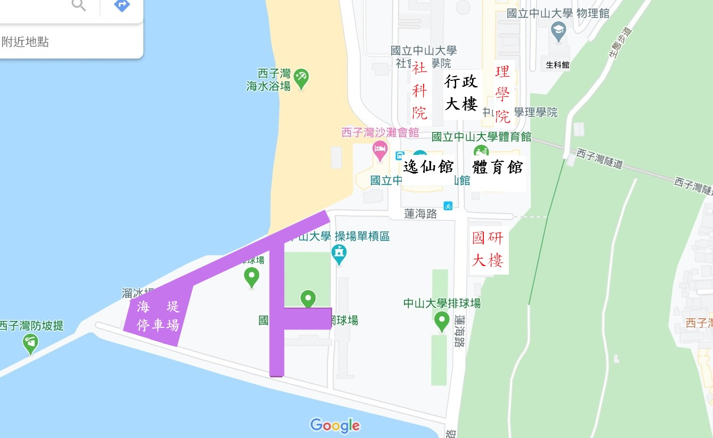
紫色區塊為海堤停車場
注意事項：
一、未辦理當年度有效汽車停車證者(無證車輛)，車輛請輛請停放海堤停車場，並依海堤收費停車場費率收費。
二、領取停車證後，如車輛停放海堤停車場無法離場，請洽總務處校安防護組車輛管理委員會（分機2382）或本校值勤室（分機6666、6667）協助處理，請勿自行至繳費機繳費。
三、收費標準：
1.小型車每半小時15元，當日最高收費為150元。
2 大型車每半小時40元，當日最高收費為240元。

